Newsletter N.1
PROIECTUL IMEDIAL ESTE ACTIV!
IMEDIAL înseamnă „Creșterea abilităților de alfabetizare MEDIA ale adulților pentru a combate dezinformarea, știrile false și hărțuirea cibernetică”. Este un parteneriat strategic în cadrul programului Erasmus + și datorită situației actuale la nivel mondial, prima reuniune de cooperare transnațională imedială a avut loc online.
CARE ESTE PARTENERIATUL?
Proiectul este implementat de 7 parteneri din 6 țări participante:
- ASOCIATIA CENTRUL DE DEZVOLTARE ARAD (Coordonator de proiect)
- STOWARZYSZENIE CENTRUM WSPIERANIA EDUKACJI I PRZEDSIEBIORCZOSCI
- CONSORZIO MATERAHUB INDUSTRIE CULTURALI E CREATIVE
- CSI CENTER FOR SOCIAL INNOVATION LTD
- ASOCIACION VALENCIA INNO HUB
- E&D CUNOAȘTERE CONSULTING, LDA
- LABC S.R.L
CARE SUNT SCOPURILE PROIECTULUI? Proiectul IMEDIAL se bazează pe rapoarte și revizuirea statisticilor la nivel național și UE și pe proprii parteneri de cercetare. Este un răspuns la nevoia de a integra „gândirea critică, evaluarea informațiilor și alfabetizarea media ca unele dintre abilitățile de top pentru secolul 21” în sistemele educaționale. Practicanții de alfabetizare media trebuie să dezvolte strategii inovatoare pentru a informa cetățenii cu privire la problemele care decurg din dezinformare. Pentru a realiza acest lucru, UE încurajează cooperarea eficientă între instituțiile de învățământ pentru a furniza materiale educaționale și de instruire școlilor și educatorilor. Proiectul IMEDIAL urmărește în mod specific extinderea și dezvoltarea abilităților și competențelor educației media ale educatorilor adulți în predarea eficientă a acestor abilități (în special a celor care lucrează cu studenți defavorizați) și în același timp își propune să sporească abilitățile de alfabetizare mediatică a elevilor adulți (în special dezavantajat).

CUM?
Proiectul IMEDIAL își propune să sporească abilitățile de alfabetizare MEDIA ale adulților pentru a combate dezinformarea, știrile false și agresiunea cibernetică.
Obiectivele vor fi atinse prin dezvoltarea:
• Caiet de lucru IMEDIAL și fișe de lucru pentru educatori
Caietul de lucru va include metodologie, materiale, exemple, exerciții, teste care dezvăluie tehnicile utilizate de creatorii mass-media și ajută educatorii să atingă obiectivul instruirilor - pentru a permite participanților să intre în lumea lecturii și înțelegerea diverselor informații comunicate de diferite medii. Prin acest registru de lucru, educatorii pentru adulți se vor simți încrezători în oferirea de cursuri de instruire care vor preda „limbajul media” și se vor concentra pe căutarea și analiza mesajelor care se găsesc pe internet, presă, radio și televiziune. Se va pune un accent puternic în registrul de lucru asupra modului de a permite participanților la ateliere să gândească critic despre mesajele media, să le consume într-un mod conștient, să cunoască strategiile și trucurile folosite de serviciile de difuzare media și cum să „filtreze” conținutul, rămânând astfel imparțial cu privire la mesajele transmise.
• Carduri IMEDIAL pentru studenți
Cardurile vor fi carduri fizice care conțin activități / exerciții concrete - instrucțiuni pentru educator. Cardurile vor fi un set de activități în care fiecare dintre ele va fi vizualizată pe un card fizic care conține următoarele elemente: Numele activității, Descriere, Sfaturi, Durată, Materialele necesare implementării activității. Cardurile vor avea, de asemenea, categoria descrisă și culoarea asociată cu acea categorie (diferită pentru fiecare categorie). Vor fi 5 categorii: spărgătoare de gheață, analiza textului scris, analiza conținutului vizual, analiza conținutului multimedia, reflexii.
• Aplicație mobilă IMEDIAL pentru ambele grupuri
Aplicația mobilă va fi o aplicație mobilă care va servi ca un instrument util pentru educatorii adulți și participanții la atelierele lor, oferind mijloace de livrare a cardurilor IMEDIAL ambelor grupuri. Prin urmare, APP va conține 2 tipuri de cărți:
- carduri pentru educatori - versiune digitală a cardurilor,

- carduri pentru cursanți - cu materiale / resurse (imagini, texte, video etc.) pentru a fi utilizate în timpul atelierelor. Utilizarea aplicației mobile IMEDIAL le va permite educatorilor de adulți să ofere ateliere într-un mod modern.
CARE ESTE OBIECTIVUL PROIECTULUI?
• educatori pentru adulți, în special cei care lucrează în medii de educație non-formală, centre de educație pentru adulți, centre sociale, ONG-uri, asociații și profesioniști independenți care lucrează cu elevi defavorizați;
• cursanți din grupuri defavorizate, inclusiv persoane cu competențe scăzute și cu calificări de nivel inferior, cu venituri mici, din zone îndepărtate; șomeri, femei, imigranți.
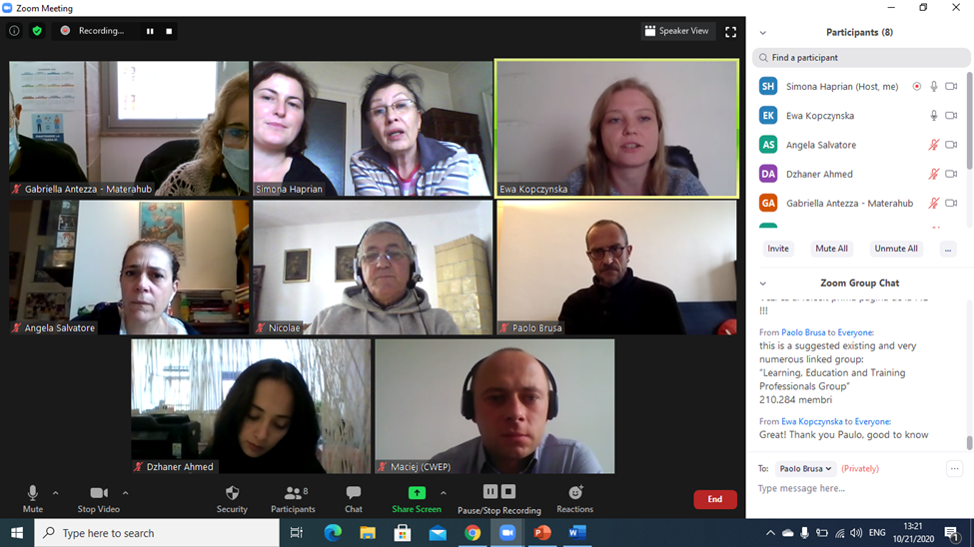
Principalul impact asupra educatorilor pentru adulți constă în consolidarea abilităților și capacităților lor de alfabetizare mediatică pentru a oferi instruire în materie de alfabetizare media pe baza rezultatelor inovatoare IMEDIAL (carte de lucru, carduri pentru cursanți și aplicații mobile) dedicate în special celor care provin din medii defavorizate. Principalul impact asupra cursanților adulți cu calificare scăzută, în special cei care provin din medii defavorizate, este îmbunătățirea cunoștințelor lor media și a abilităților digitale, care le va permite să înțeleagă critic media, să poată identifica știrile false, să gestioneze informațiile pe care le primesc și dezvoltă încrederea în mass-media.

